OBAVIJEST ZA RODITELJE 1.RAZREDA

Poštovani roditelji prvašića, prilažem popis stvari koje su potrebne za polazak u 1. razred:

(Udžbenike i radne bilježnice financiraju Ministarstvo/Općina.
Sve će dočekati učenike u 1. tjednu nastave.)

- Pernica:
- Obična olovka
- Tehnička olovka
- Šiljilo
- Gumica
- Bojice
- Škare
- Ljepilo
- Ravnalo
(Preporuka je ne kupovati prevelike pernice, teške su i zauzimaju previše prostora u torbi)

- Likovna kultura:
- Likovna mapa (1/2)
- Olovka B
- Vodene boje (akvarel)
- Kistovi
- Čaša od deblje plastike
- Kutija za cipele (u koju će učenik spremati pribor)
(Sve označiti, velikim tiskanim slovima napisati ime učenika)
Popis ostalog pribora dobit će u 9. mjesecu, nije potrebno sve kupiti odmah.

- Bilježnice:
- Matematika: Matematika 1
- Hrvatski jezik: Pisanka A
- Priroda i društvo: Obična bilježnica sa crtama(A4)
(Dosta se crta, izrađuju umne mape, praktičnija je obična bilježnica jer pisanke i crtančice imaju jako malo listova)
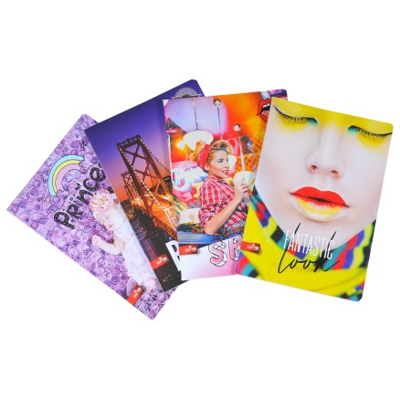
- Prozirne omote
(Nalijepite naljepnice s imenom i prezimenom. Molim da ime i prezime pišete VELIKIM TISKANIM SLOVIMA.)

- Papuče
- Ako tijekom ljeta budu jeli sladolede na štapiću, molim Vas da sačuvate ( operete i osušite) drvene štapiće. Korisni su u nastavi Matematike.

Hvala!
Ugodne praznike!

Učiteljica: Vesna Dundović Antolić

Zanimljive poveznice:

https://www.roditelji.hr/skola/jeste-li-spremni-za-prvi-razred-10-pravila-koja-ce-olaksati-polazak-u-skolu/

https://miss7mama.24sata.hr/skolarci/skola/oprema-za-prvasica-sto-vam-stvarno-treba-a-sto-ne-treba-1836

